AVISO DE EDITAL

EDITAL DE PREGÃO ELETRÔNICO Nº. 027/2021

OBJETO: **RENOVAÇÃO DE SUPORTE / SUBSCRIÇÃO.**

DATA DE ABERTURA: 18/06/2021

HORA: 09:00hs (Horário de Brasília)

LOCAL: no site [www.comprasgovernamentais.gov.br](http://www.comprasgovernamentais.gov.br) (Comprasnet)

UASG: 926681 – DME Distribuição S/A – DMED

RECEBIMENTO DAS PROPOSTAS: a partir da data da divulgação do Edital no portal [www.comprasgovernamentais.gov.br](http://www.comprasgovernamentais.gov.br)

Para informações: [efelipe@dmepc.com.br](mailto:efelipe@dmepc.com.br) - Telefone: (35) 3716-9131.

O Edital encontra-se disponível para download no Portal de Compras Governamentais.

Para acessar o referido Edital você poderá clicar no link abaixo e seguir as instruções:

<http://www.comprasnet.gov.br/consultalicitacoes/ConsLicitacao_Filtro.asp>

1º) Informar **o número da licitação e a data atual:**

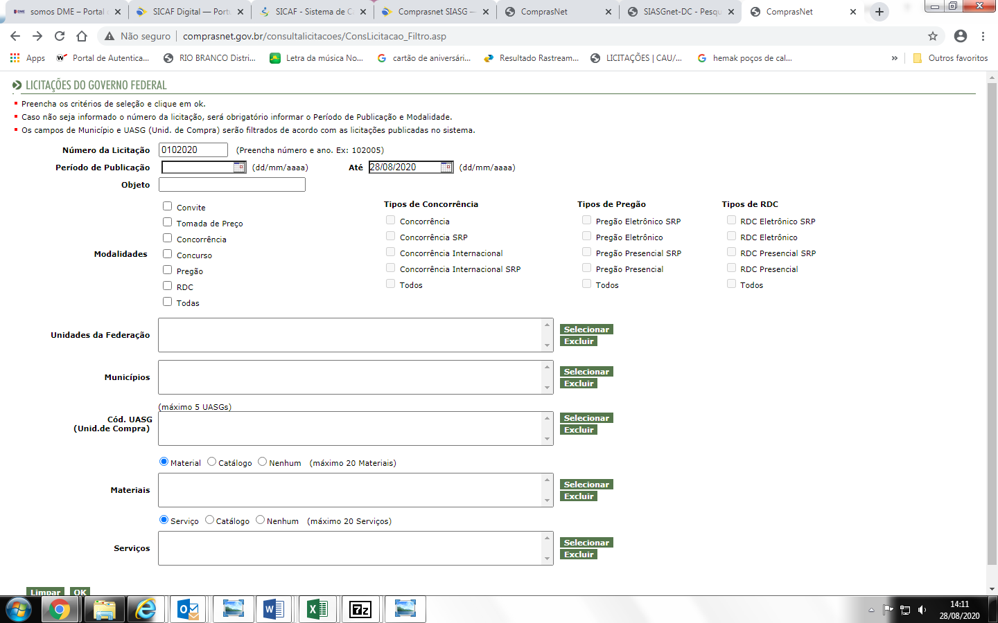

 2º) **Informar Cód. UASG** – Clique em **Selecionar**:

cid:image003.png@01D59A37.1CF3B4B0

3º) **Preencha o Código conforme abaixo** (**Cód. 926681**):



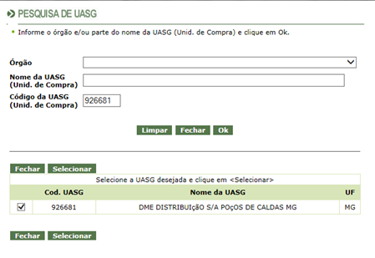

4º) Selecionar a opção “ok”





**A página direcionará ao edital em referência.**

A participação de sua empresa é muito importante para a DMED.